**SIMULACIÓN**

**CIRCUITO 1 (Ejercicio 1)**

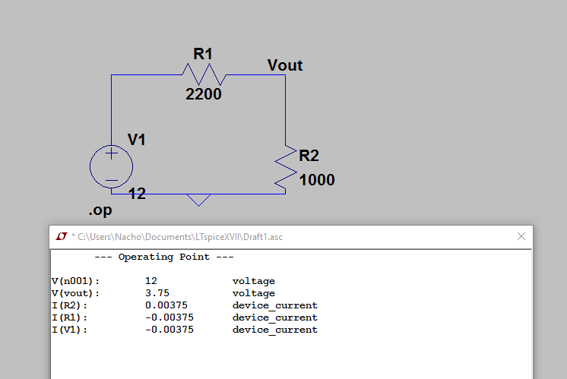

Se puede apreciar que el voltaje en Vout es de 3.75V. Según nuestros cálculos:

$$Vout= \frac{R_{2}}{R_{1}+R_{2}}*Vin=3.75V$$

**CIRCUITO 2 (Ejercicio 2)**

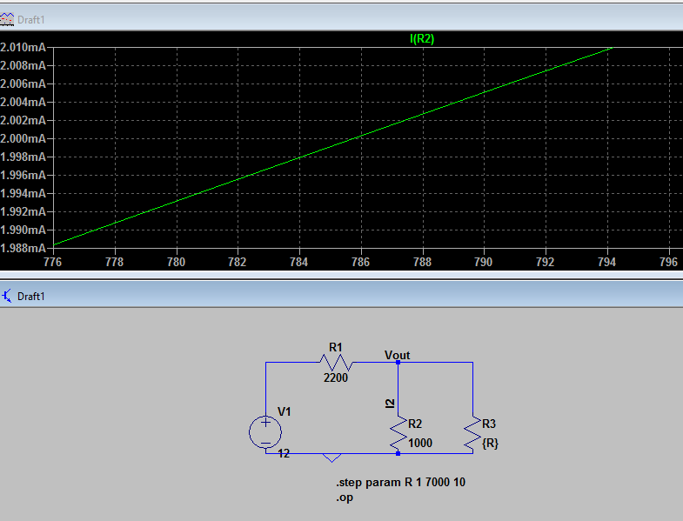

Echando un vistazo a la gráfica, se aprecia que cuando I2 = 2mA, la resistencia R3 ~ 786Ω. Según nuestros cálculos:

$$Vout=I_{2}*R_{2}=2*{10}^{-3}*1*{10}^{3}=2V$$

$$I_{1}= I_{2}+I_{3} → \frac{12-Vout}{2.2*{10}^{3}}= \frac{Vout-0}{{10}^{3}}+ \frac{Vout-0}{R_{3}} → R_{3}=785.71 Ω$$

$$P_{R_{3}}=V* I_{3}=\frac{V^{2}}{R}=5.09 mW$$

**CIRCUITO 2 (Ejercicio 3)**

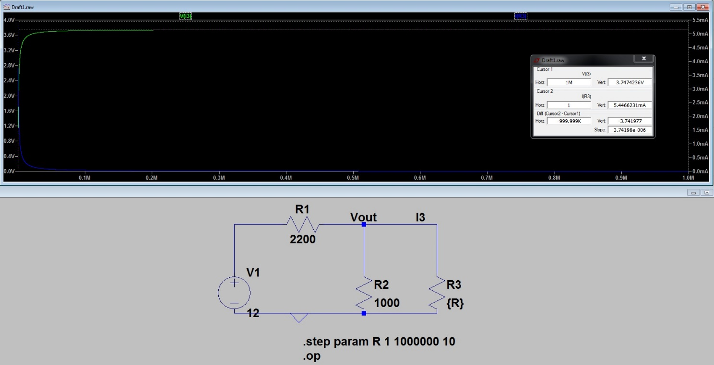

En la imagen se puede apreciar la representación de Vout frente a I3 al variar la resistencia R3. Vout correspondería con el Voltaje de Thévenin, que según el cursor vale 3.7474 V. I3 se corresponde con la Corriente de Norton, que vale 5.4466 mA.

Según los cálculos teóricos, para calcular el Voltaje hemos abierto el circuito entre Vout y la rama inferior que, tal y como se ve en el ejercicio 1, vale 3.75 V. Para calcular la Corriente de Norton, basta con cortocircuitar la rama inferior con el nodo marcado como Vout, y hallar I3. Al hacer esto, la intensidad que circula por R2 valdría 0 debido al cortocircuito, por lo que I3 equivaldría, por LKN (Kirchoff de nodos), a la intensidad total del circuito que hayamos a continuación:

$$I_{3}=I_{Tot}=\frac{V_{1}}{R_{1}}=\frac{12V}{2.2KΩ}=5.45 mA$$

**MONTAJE**

**EJERCICIO 1**

Vamos a medir los valores reales de las resistencias de 1KΩ y 2,2KΩ. Para ello, conectamos el polímetro en paralelo con las resistencias. De este modo obtenemos que los valores reales de las resistencias son de 0,995KΩ y 2,15KΩ, respectivamente.

A continuación vamos a calcular el error cometido por el fabricante en ambos casos mediante la ecuación: Error(%)=100×|ValorReal-ValorNominal|/ValorNominal

Para la de 1KΩ: $Error\left(\%\right)=100 × \frac{abs(0,995×{10}^{3}-1×{10}^{3})}{1×{10}^{3}}=0,5\%$

Para la de 2,2KΩ: $Error\left(\%\right)=100 × \frac{abs(2,15×{10}^{3}-2,2×{10}^{3})}{2,2×{10}^{3}}=2,27\%$

**EJERCICIO 2**

En este ejercicio vamos a montar el circuito 1, cuya simulación se aprecia en el apartado Simulaciones. Tras haberlo montado y colocar el polímetro en paralelo a R2 (para medir Vout), obtenemos un voltaje Vout = 3,79V. Este valor se asemeja bastante al obtenido en la simulación y mediante nuestros cálculos (3,75V).

**EJERCICIO 3**

En este ejercicio conectaremos en paralelo R2 con un condensador de 100µF. Al medir Vout en este nuevo circuito, vemos que su valor no varía. Esto se debe a que, al conectar un condensador en un circuito lineal, éste no va a permitir el paso de corriente una vez se ha cargado, por lo que a efectos prácticos seguimos teniendo el mismo circuito.

**EJERCICIOS 4 Y 5 (Y 8)**

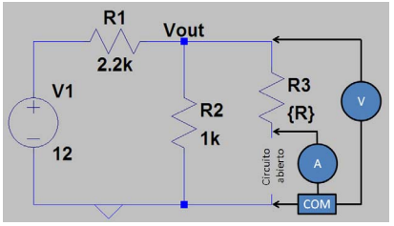

En este ejercicio vamos a colocar un Voltímetro y un Amperímetro en el circuito 2 para medir los equivalentes de Thévenin y Norton. Al hacerlo tal y como aparece en el dibujo, obtenemos los siguientes resultados:

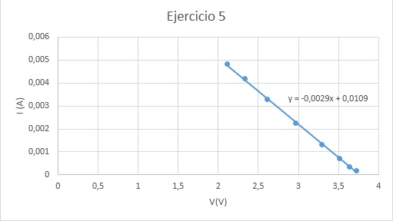 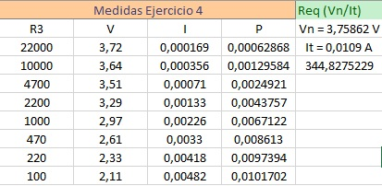

En este caso calcularemos las distintas resistencias equivalentes como cocientes entre V de Thévenin e I de Norton.

Se puede apreciar que, conforme aumenta la resistencia R3, aumenta V y disminuye I, de forma lineal. En este caso se puede apreciar que la función lineal representada corta con el eje X aproximadamente en los 3,75V que es el valor que habíamos obtenido para el V de Thévenin. Sin embargo, no ocurre lo mismo para la Corriente de Norton, que corta muy por encima de lo deseado. Profundizaremos en este fenómeno en el apartado “Conclusiones de los ejercicios 4-8”.

Como parte del ejercicio 8, también hemos incluido en la tabla los valores de la Potencia disipada en función de los valores de V e I obtenidos. Podemos observar que el máximo valor de Potencia disipada se alcanza con la resistencia de 100Ω.

En esta gr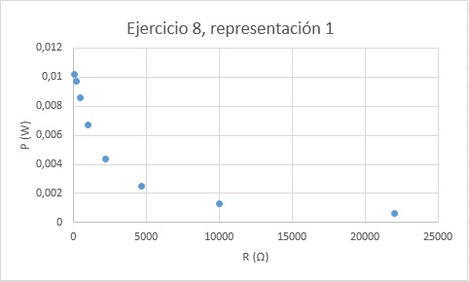áfica se aprecia la representación de los valores de Potencia disipada.

**EJERCICIOS 6 Y 7 (Y 8)**

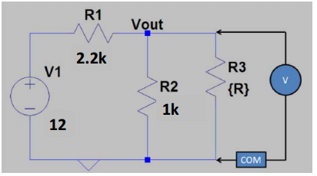

A continuación vamos a medir los equivalentes de Thévenin y Norton tal y como se muestra en la figura, obteniendo los siguientes resultados:

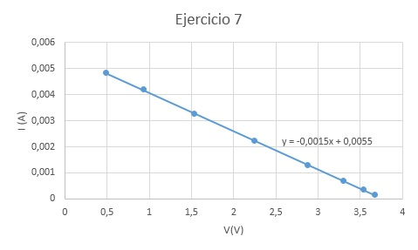 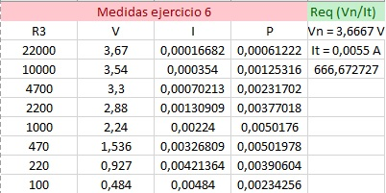

En este caso calcularemos la I de Norton como cociente entre V de Thévenin y R3, y las distintas resistencias equivalentes como cocientes entre V de Thévenin e I de Norton.

Se puede apreciar que, en este caso, los valores obtenidos se aproximan más a lo esperado. La gráfica nos muestra de nuevo una función lineal pero, en este caso, si la alargamos hasta los ejes, observamos que sus puntos de corte se corresponden con el Voltaje de Thévenin y la Corriente de Norton (3,75V y 0,0055A respectivamente).

Como parte del ejercicio 8, también hemos incluido en la tabla los valores de la Potencia disipada en función de los valores de V e I obtenidos. Podemos observar que, en este caso, el máximo valor de Potencia disipada se alcanza cuando la resistencia empleada se aproxima a la resistencia equivalente. En nuestro caso, la resistencia que más se aproxima es la de 470Ω, ya que la Resistencia equivalente obtenida vale 666,67Ω.

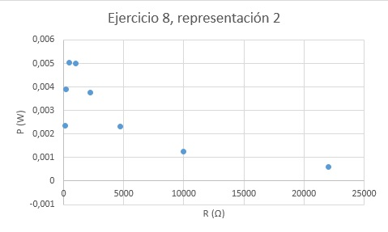

**CONCLUSIONES DE LOS EJERCICIOS 4-8**

Como se puede apreciar, las gráficas obtenidas no son iguales. Deberían serlo, ya que estamos midiendo equivalencias de Thévenin y Norton sobre el mismo circuito. El problema radica en la forma de medir, es decir, en la forma en que Voltímetro y Amperímetro están conectados. Las intensidades obtenidas son más o menos equivalentes, mientras que los voltajes obtenidos son bastante desiguales (el mínimo voltaje en el primer apartado es de 2,11V, mientras que el del segundo es 0,484V). Por tanto, las potencias obtenidas tampoco van a ser equivalentes entre ambos apartados, llegando incluso a generar gráficas muy distintas.